# 1.1建立Jstl

## 1.建立项目的时候就先将下面的东西导入进去

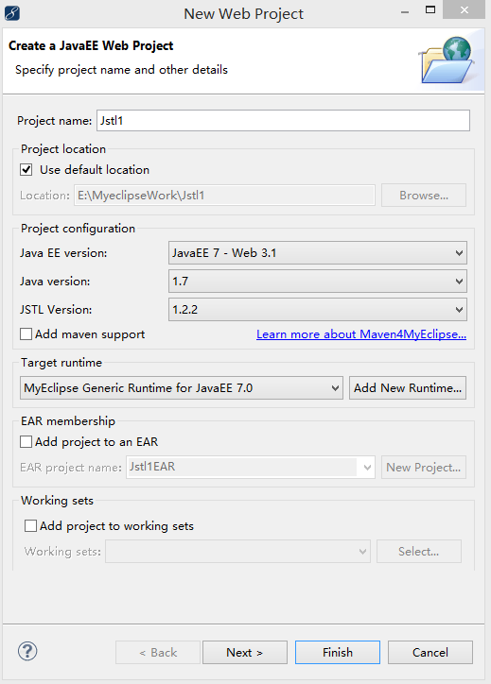

## 2.然后就会出现

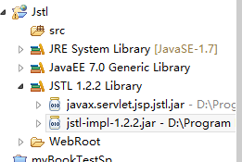

# 1.2在jsp页面导入标签库

<%@taglib prefix=*"c"* uri=*"http://java.sun.com/jsp/jstl/core"* %>

# 2<c:out

## 2.1测试，

<body>

<!-- 下面这句是放到控制器中的，这里仅仅是为了验证 -->

<%request.setAttribute("hello", "你好");

session.setAttribute("hello", "你好2");

application.setAttribute("hello", "你好3");

pageContext.setAttribute("hello", "你好4");

%>

<c:out value=*"hello world"*></c:out>

<h1>如何输出request/session/application/pageContext的内容</h1>

${hello}

<%=request.getAttribute("hello").toString() %>

<c:out value=*"*${hello} *"*></c:out>

## 2.2如果我们的预对象中有相同的属行名，我们的<c:out/>中有优先级别

下面的application 的生命周期是最长的

PageContext > request > session > application

## 2.3 default t=*"没有值"*找不到内容的时候，输出没有值

<c:out value=*"*${hello} *"* default=*"没有值"*></c:out>

## 2.3 escapeXml=*"false"*嵌套 html内容，

<!-- escapeXml用于表示是否按照html内容显示，true表示 文本内容，false表示html内容

<% pageContext.setAttribute("html","pageContext你们<a href='http://www.baidu.com'>百度</a>");

%>

<c:out value=*"*${ html } *"* default=*"没有值"* escapeXml=*"false"*></c:out>

## 2.4 domain 中的应用

<%

User u=**new** User();

u.setUsername("admin");

u.setPassword("admin");

request.setAttribute("user",u);

%>

<c:out value=*"*${user.password} *"* default=*"没有值"* escapeXml=*"false"*></c:out>

# 3. c:set 标签，用于在某个范围设置某个值，用的不多，这种动作在控制器中就完成了

<c:set var=*"abc"* value=*"中国,北京"* scope=*"request"*></c:set>

<c:out value="${abc}"/>

# 4. c:remove scope里面表示的是将要移除什么，这里是表示request

<c:set var=*"abc"* value=*"中国,北京"* scope=*"request"*></c:set>

<c:out value="${abc}"/>

<br/>

<c:remove var=*"abc"*scope=*"request"*/>

<c:out value=*"*${abc}*"*default=*"已经移除了"*/>

# 5.c:catch专门用来捕获异常的，如果中间发生了异常，那么里面的额值将会变成异常的信息

<h1>c:catch的使用</h1>

<c:catch var=*"cuowu"*>

<%

**int** a = 9/0;

%>

</c:catch>

<c:out value=*"*${cuowu} *}"*></c:out>

